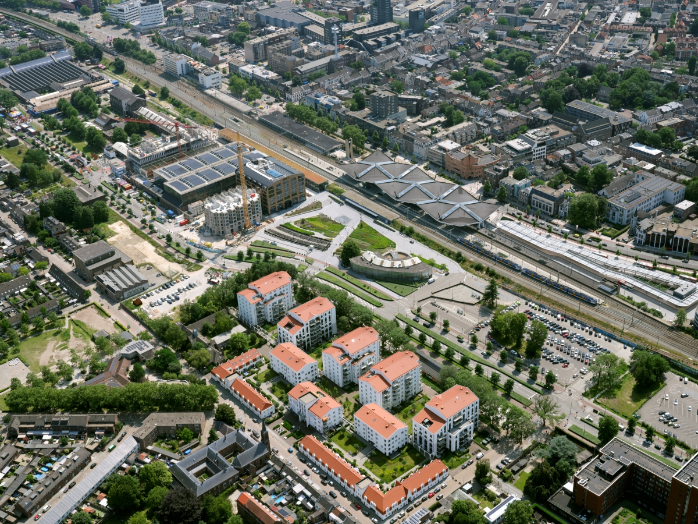
Marktconsultatie
“Interieurbeplanting gemeente Tilburg”

26 november 2025

Inhoudsopgave

Inhoudsopgave 2

1. Inleiding 3

1.1. Doel van de marktconsultatie 3

1.2. Gemeente Tilburg 3

2. Aanleiding en scope 4

2.1. Aanleiding 4

2.2. Huidige situatie 4

2.3. Scope van de opdracht 4

3. Juridische en procedurele aspecten 5

3.1. Het proces 5

3.2. Planning 5

3.3. Spelregels marktconsultatie 5

Bijlage Vragenlijst marktconsultatie 7

Inleiding

Doel van de marktconsultatie
Gemeente Tilburg is voornemens om een aanbesteding voor interieurbeplanting op de markt te zetten. Ter voorbereiding hierop wenst de gemeente de markt te raadplegen met als doel meer inzicht te krijgen in de mogelijkheden en onmogelijkheden omtrent het onderwerp. Zodoende hoopt de gemeente in staat te zijn om tot een kwalitatief betere uitvraag te komen voor een feitelijke aanbesteding.
Hiertoe vraagt de gemeente aan de markt:
- Om mee te denken en mogelijke oplossingen te geven;
- Om mogelijkheden en onmogelijkheden aan te geven;
- Om innovaties aan te dragen;
- Om de interesse en ervaring aangaande het project aan te geven.

Gemeente Tilburg
De gemeente Tilburg -bestaande uit de stad Tilburg en de naastgelegen dorpen Udenhout, Berkel-Enschot en Biezenmortel- ligt in het Hart van Brabant. Daar is het leven goed en mensen voelen zich er snel thuis. Als zevende gemeente van Nederland is Tilburg een gemeente van formaat. Nog niet eens zo heel lang geleden was het een plek waar de textielindustrie centraal stond. Nu is het een broedplaats voor creatief en innovatief denken.

De gemeente is volop in ontwikkeling. Tilburgers zijn gewend om samen te werken. Wij sluiten daar als gemeentelijke organisatie op aan. Dat leidt tot nieuwe initiatieven zoals de ‘community school’ en een persoonlijke aanpak waarmee we inwoners die dat nodig hebben verder op weg helpen.

Ons hoofddoel voor de komende periode is: ‘meer voor elkaar’. Samen met inwoners, ondernemers en partners werkt de gemeente Tilburg aan een stad waar mensen gezond en gelukkig kunnen zijn. Voor meer uitgebreide informatie over de gemeente Tilburg verwijzen wij u naar onze website www.tilburg.nl.

Aanleiding en scope

Aanleiding
De overeenkomst met de huidige dienstverlener loopt af en kan niet meer verlengd worden na oktober 2026. Daarom dienen wij een nieuwe aanbesteding op te starten.

Huidige situatie
Tilburg is een netwerkorganisatie bestaand uit 4 directeuren, 19 afdelingen met ongeveer 130 leidinggevenden en circa 2700 professionals. Samen met inwoners, ondernemers en partners werkt de gemeente Tilburg aan een stad waar mensen gezond en gelukkig kunnen zijn. Gezond & gelukkig Tilburg, dat vraagt niet alleen om gezonde en gelukkige inwoners, maar ook om gezonde en gelukkige medewerkers waarbij interieurbeplanting sfeerbepalend is.

Scope van de opdracht
De gemeente Tilburg is op zoek naar een dienstverlener die de Interieurbeplanting voor circa 25 gemeentelijke locaties kan verzorgen. De opdracht ziet op de aanschaf van nieuwe planten en bijbehorende plantenbakken, het periodiek onderhoud van bestaande interieurbeplanting en eventueel het onderhoud van de bestaande groenwand in de Stadswinkel Centrum Tilburg.

Wat de gemeente Tilburg verder belangrijk vindt:
- Oog voor duurzaamheid waaronder de thema’s betreffende Maatschappelijk Verantwoord Opdrachtgeven en Inkopen (MVOI) gelet op onze duurzaamheidsambities;
- Ontzorgd worden in de dienstverlening;
- Flexibiliteit en aanpassingsvermogen gelet op de facilitaire werkomgeving;
- Nastreven van kwaliteit en het optimaliseren van de levensduur van planten.

Juridische en procedurele aspecten

Het proces
Het proces voor deze marktconsultatie ziet er als volgt uit:
- De gemeente Tilburg heeft deze marktconsultatie op 26 november 2025 opengesteld middels publicatie op TenderNed;
- Geïnteresseerde partijen worden in de gelegenheid gesteld om vragen te stellen over de marktconsultatie. Vragen dienen uiterlijk 10 december, 17:00 uur te zijn ingediend via TenderNed;
- Aan geïnteresseerde partijen wordt verzocht om aan de hand van de ontvangen informatie de vragen in de bijlage te beantwoorden (bijlage in Word format separaat te downloaden via TenderNed). De beantwoording van deze marktconsultatie dient uiterlijk 19 december, 17:00 uur, in PDF via TenderNed te worden ingediend;
- Het projectteam dat voor deze marktconsultatie is ingericht, bestudeert en evalueert na de markconsultatieronde de ontvangen reactiedocumenten. De resultaten van de marktconsultatie worden gebruikt voor het vaststellen van de inkoop- en aanbestedingsstrategie en het opstellen van de aanbestedingsdocumenten;
- Het verslag van de beantwoording marktconsultatie met de zo veel mogelijk geanonimiseerde antwoorden wordt, binnen dertig werkdagen na de deadline voor het indienen van het reactiedocument, gepubliceerd op TenderNed.

Planning
Onderstaand treft u, ten behoeve van de marktconsultatie, de door de gemeente Tilburg voorgenomen planning aan:

Onderdeel | Datum
Publicatie marktconsultatie | 26 november 2025
Uiterste termijn voor het stellen van vragen door partijen | 10 december, 17:00 uur
Publicatie beantwoording vragen door de gemeente Tilburg | 12 december
Uiterste termijn voor het indienen van de vragenlijst | 19 december, 17:00 uur
Publicatie marktconsultatieverslag | 19 januari 2026

Spelregels marktconsultatie
Ten einde marktpartijen gelijk te behandelen en geen risico’s te lopen bij een eventueel toekomstige aanbesteding, gelden de volgende spelregels:
- Een marktconsultatie is zowel voor de gemeente Tilburg als voor de deelnemende marktpartijen vrijblijvend;
- Partijen kunnen aan deze marktconsultatie geen (wederzijdse) verplichtingen of rechten jegens de gemeente Tilburg ontlenen;
- Deelname aan deze marktconsultatie biedt geen enkel recht op het verkrijgen van een opdracht;
- Partijen die deelnemen aan deze marktconsultatie worden niet bevoorrecht in mogelijke vervolgtrajecten, evenmin worden zij op enige wijze uitgesloten in mogelijke vervolgtrajecten;
- De gemeente Tilburg is op geen enkele wijze gebonden aan de uitkomsten van de marktconsultatie of verplicht tot realisatie en/of aanbesteding van het onderwerp waarop de marktconsultatie betrekking heeft;
- De informatie die wordt verstrekt gedurende de marktconsultatie kan afwijken van de informatie die in een later stadium wordt verstrekt voor een mogelijke aanbestedingsprocedure;
- Het staat de gemeente Tilburg vrij om de marktconsultatie – om welke reden dan ook - te beëindigen;
- De gemeente Tilburg bepaalt zelf wat zij met de ontvangen informatie doet. Op de gemeente rust geen verplichting om te motiveren waarom zij bepaalde informatie wel of niet heeft verwerkt in de aanbestedingsdocumenten;
- Door deel te nemen aan deze marktconsultatie gaat de marktpartij akkoord met het feit dat de aangeleverde informatie, geheel of gedeeltelijk maar in ieder geval zo veel mogelijk geanonimiseerd, wordt opgenomen in een verslag van de beantwoording marktconsultatie waarbij zo veel mogelijk wordt getracht geen informatie op te nemen die direct aan een individuele deelnemer is te verbinden;
- Gemeente Tilburg spant zich in om concurrentiegevoelige informatie zoveel mogelijk te anonimiseren of, als hiermee het level playing field verstoord wordt, niet op te nemen. Echter, indien naar mening van de gemeente hiermee het level playing field verstoord zou worden of enig andere wettelijke verplichting de gemeente dwingt tot openbaarmaking, is de gemeente verplicht de concurrentiegevoelige informatie te delen. Deelnemers aan de marktconsultatie dienen hier terdege rekening mee te houden;
- De marktconsultatie vindt schriftelijk plaats, een aanvullende mondelinge informatieronde is optioneel. De relevantie hiervan is ter beoordeling van de aanbestedende dienst;
- Eventuele kosten voor deelname aan deze consultatie worden niet vergoed;
- De gemeente Tilburg sluit aan bij de Handreiking Marktconsultatie zoals opgesteld door PIANOo, het Expertisecentrum Aanbesteden.

Bijlage Vragenlijst marktconsultatie

Wij vragen u om dit formulier ingevuld bij uw aanmelding te voegen.

Naam (volgens handelsregister)
Contactpersoon
Adres
Plaats
Telefoonnummer
E-mailadres

- Bent u als leverancier voornemens en in de gelegenheid om op de aanbesteding in te schrijven als wij die in de markt zouden zetten? Indien niet, kunt u dit motiveren?
Antwoord:

- In welke mate nemen jullie duurzaamheid mee in jullie plantenaanbod en de dienstverlening die jullie aanbieden (denk aan: gangbare certificeringen, hergebruik, herkomst planten, mate van circulariteit van plantenpotten, bestrijdingsmiddelen).
En hoe meten jullie de duurzaamheid hiervan concreet?
Antwoord:

- Welke data verzamelen jullie tijdens de dienstverlening (denk aan kwaliteitsrondes, onderhoudsbeurten, duurzaamheid)? En op welke manier kunnen jullie deze data aanleveren (via excel/dashboard/anders)?
Antwoord:

- Wat adviseren jullie over: 1) de gemiddelde levensduur van binnenplanten 2) de onderhoudsfrequentie en 3) de wenselijke onderhoudsmethode?
Antwoord:

- Hoe zijn jullie gewend om de kosten voor de vervanging van planten door te berekenen; zijn deze verrekend in het periodieke tarief of wordt er los gefactureerd via een stuksprijs per plant?
Antwoord:

- In welke mate hebben jullie ervaring met het onderhoud van een bestaande groenwand inclusief een geïntegreerd watergeefsysteem?
Antwoord:

- Welke risico’s zien jullie bij de uitvoering?
Antwoord:

- Op welke manier meten jullie of planten gezond zijn, en welke kwaliteitsnormen gebruiken jullie hiervoor om het gezondheidsniveau te bepalen?
Antwoord:

- In welke mate zetten jullie bij de opdrachten personeel in dat een afstand tot de arbeidsmarkt heeft?
Antwoord:

- Welke vergelijkbare opdrachten hebben jullie eerder aangenomen?
Antwoord:

- Welke innovaties zijn er op het gebied van Interieurbeplanting?
Antwoord:

- Welke (minimale) contractduur is gangbaar in de branche, en waarom?
Antwoord:

- Zijn er andere zaken die wij als Opdrachtgever moeten weten bij de uitvraag? En welke informatie hebben jullie van ons nodig om een goede inschrijving te kunnen doen?
Antwoord:

